실습 310 :
LED_ON_Test

I/O 포트 제어 실습에서는 GPIO를 제어하여 보드의 LED를 점등한다.
디바이스 제어 프로그램을 작성하는 과정에서 발생되는 모든 문제는 이전의 실습 과정에서 터득한 디버깅 방법에 의하여 스스로 해결한다.
또한 S3C2440 및 주변 디바이스를 사용하는데 있어서 필요한 정보는 각각의 매뉴얼을 참조한다.

1-1. I/O 포트 제어 결과 확인
LED를 점등하기 위한 드라이버가 정상적으로 작성되면 코드 실행 후 보드의 LED2,3,4이 차례대로 점멸 된다.

1-2. 소스 트리
“SRC” 디렉토리에 실습할 파일이 있다.
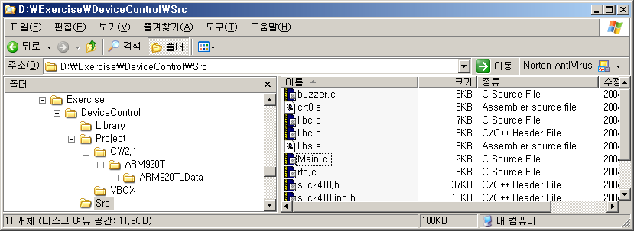

- “libc.c”
실습용 소스에서 대부분 사용되는 라이브러리를 구현한 함수이다.
LED를 제어하기위한 함수도 이 파일에 Led_Init(), Led_Display() 이름으로 선언되어 있다.

- “Main.c”
I/O 포트를 제어하기 위한 메인 함수를 가지고 있는 파일이다.
이 파일의 Main 함수에서 Led_Display() 함수를 호출하여 LED를 제어 한다.

- “2440addr.h”
S3C2440을 제어할 때 사용되는 레지스터를 정의하고 있다.

1-3. 하드웨어 구성

아래의 그림과 같이 S3C2440에서 GPG5에 LED3가, GPE11에 LED2가, GPE12에 LED4가 연결되어 있다.

LED2
LED3
LED4
S3C2440
GPE11
GPG5
GPE12

GPE11을 Low로 구동하면 LED2이, GPG5를 Low로 구동하면 LED3가, GPE12를 Low로 구동하면 LED4가 켜진다

1-4. LED 제어 프로그램 작성

다음과 같은 프로그램 절차에 따라 LED를 제어할 수 있다.

- “Main.c“ 파일을 열어서 LED를 제어하는 부분이 컴파일 될 수 있도록 한다.
void Main(void)
{
int a;

Led_Init();

while(1){
for(a=0;;a++)
Led_Display(a%8);
}

}

- “led.c“ 파일을 열어서 LED를 제어하는 함수인 Led_Init()과 Led_Display() 함수의 구현을 완성한다.
void Led_Init()
{
rGPGDAT = /* YOUR CODE HERE */
rGPGCON = /* YOUR CODE HERE */
rGPGUP = /* YOUR CODE HERE */

rGPEDAT = /* YOUR CODE HERE */
rGPECON = /* YOUR CODE HERE */
rGPEUP = /* YOUR CODE HERE */
}

void Led_Display(int data)
{
int i;
for(i=0;i<0xffff;i++);
rGPGDAT |= (1<<5);
rGPEDAT |= (3<<11);

//** if ~ else를 사용할 경우
/* YOUR CODE HERE */

//** switch ~ case를 사용할 경우
/* YOUR CODE HERE */

//** 삼항연산자를 사용할 경우
/* YOUR CODE HERE */

}

S3C2440의 GPIO를 제어하기 위해서는 GPECON/GPGCON, GPEUP/GPGUP 레지스터를 설정하고, GPEDAT/GPGDAT 레지스터에 원하는 값을 write하여 값을 출력 시킬 수 있다.
GPIO를 제어하기 위한 레지스터는 2440addr.h에 다음과 같이 선언되어 있다.
#define rGPECON (*(volatile unsigned *)0x56000040) //Port E control
#define rGPEDAT (*(volatile unsigned *)0x56000044) //Port E data
#define rGPEUP (*(volatile unsigned *)0x56000048) //Pull-up control E

#define rGPGCON (*(volatile unsigned *)0x56000060) //Port G control
#define rGPGDAT (*(volatile unsigned *)0x56000064) //Port G data
#define rGPGUP (*(volatile unsigned *)0x56000068) //Pull-up control G

따라서 rGPECON/GPGCON에 값을 write하면 memory mapped I/O 방식에 의해 레지스터에 값이 기록된다.
예를 들어
rGPGCON = 0x044555;
과 같이 사용된다.

LED를 제어하기 위해서는 다음과 같은 절차에 의해서 이루어 진다.
먼저 Led_Init()을 구현한다.
- GPGDAT & GPEDAT에 ‘1’값을 설정하여 켜진 불이 있다면 먼저 꺼 주어 초기화시킨다.
- GPE11, GPG5, GPE12에 해당하는 부분을 제어하여 output 모드로 설정한다.

- GPGUP & GPEUP을 이용하여 pull-up을 disable 한다.

GPIO를 이용하여 Led를 초기화 시킨 다음 Led_Display를 구현한다.
- 어떤 data값이 전달되느냐에 따라 GPEDAT와 GPGDAT에 원하는 값을 write 한다.
- Rebis보드에서 LED가 점멸되는 것을 확인 할 수 있다.

실습 : LED를 제어하는 드라이버를 작성하라
led.c의 Led_Init, Led_Display 함수를 수정하여 보드 내의 LED가 정상적으로 동작할 수 있도록 한다.

실습 320:
UART_Test

시리얼 UART 제어기의 드라이버를 작성하여 데이터를 보내고 입력 받을 수 있는 함수를 구현한다.

3-1. UART 제어 결과 확인
UART 제어기의 드라이버에서 보내는 함수(Send)가 완성되면 console에 문자가 출력되고, 받는 함수(Receive)가 완료되면 프로그래머가 console에서 키보드를 입력하면 데이터가 입력되어 입력 값을 출력한다.

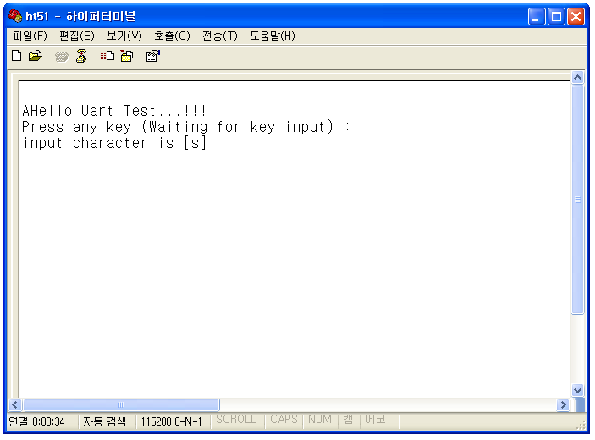

UART 제어기의 send 함수 구현 결과
UART 제어기의 receive 함수 구현 결과

3-2. 소스 트리
“ \Src” 디렉토리에 실습할 파일이 있다.
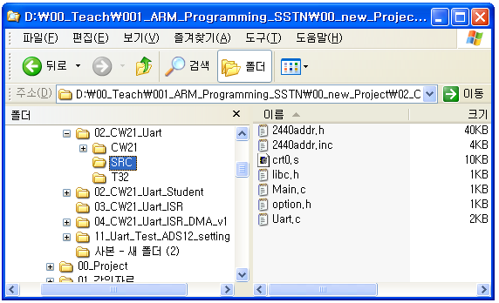

- “Uart_.c”
UART를 제어하기위한 함수를 구현하고 있는 파일이다.

- “Main.c”
UART를 제어하기 위한 메인 함수를 가지고 있는 파일이다.
이 파일의 Main 함수에서 Uart_Init(), Uart_Send_String(), Uart_Get_char() 함수를 호출하여 UART를 제어 한다.

- “2440addr.h”
S3C2440을 제어할 때 사용되는 레지스터를 정의하고 있다.

3-3. 하드웨어 구성

아래의 그림과 같이 S3C2410에서 UART0가 호스트 시스템의 콘솔에 연결되어 있다.

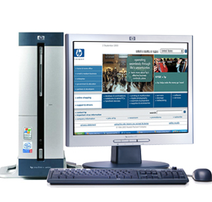
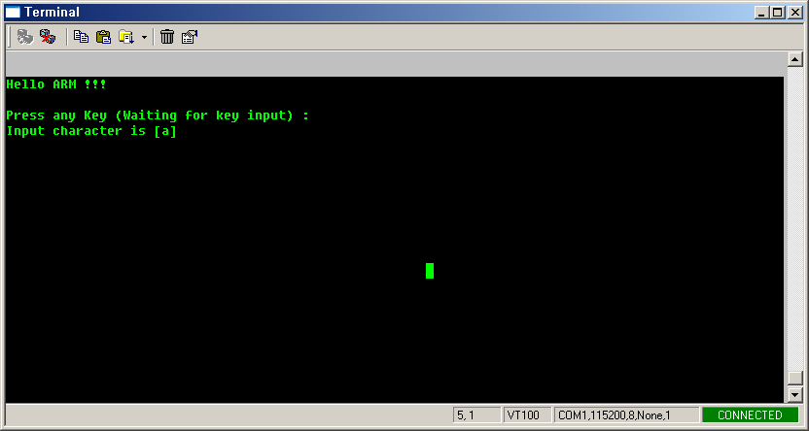
S3C2410
TxD0
RxD0
serial 케이블
MAX232

실습용 타겟 보드와 호스트 PC는 serial cable로 연결되면, 9pin D-SUB 코넥터를 사용하고 있다.

3-4. UART 제어 프로그램 작성

UART 제어기를 사용하기 위해서는 먼저 UART 제어기와 호스트의 Console 간 통신을 하기위한 설정이 필요하고, 데이터를 보내는 함수와 받는 함수를 구현하여야 한다.
UART 제어기의 초기화 함수 및 send/receive를 위한 함수 콜은 “Main.c”에 있다.

- “Main.c“ 파일을 열어서 UART를 제어하는 부분이 컴파일 될 수 있도록 한다.
void Main(void)
{

Uart_Init(115200);

Uart_Send_Byte('\n');
Uart_Send_Byte('A');
Uart_Send_String("Hello Uart Test...!!!\n");

Uart_Printf("Press any key (Waiting for key input) : \n");

Uart_Printf("input character is [");
Uart_Send_Byte(Uart_Get_Char());
Uart_Printf("]\n");

}

- “uart.c“ 파일을 열어서 UART를 제어하는 기능을 구현한다.
UART 제어기를 사용하기 위해서 가장 먼저 구현해야 할 함수는 UART 제어기의 초기화를 담당하는 Uart_Init() 함수의 구현이다. 이 함수는 Main() 함수에서 baud를 받아서 UART 제어기를 초기화 한다.
이때 사용되는 설정 값은 다음과 같다.
- Data bits : 8 bits
- Parit : No
- Stop bit : 1 bit
- Baudrate : 115200 bps
이 설정 값을 가지고 Uart_Init() 함수를 구현하면 다음과 같다.
void Uart_Init(int baud)
{
int pclk;
pclk = PCLK;

// PORT GPIO initial
rGPHCON &= ~(0xf<<4);
rGPHCON |= (0xa<<4);

// COM1 Port initial
/* TODO : Non-FiFo모드 */
rUFCON0 = 0x0;
rUMCON0 = 0x0;
/* TODO : Line Control(Normal mode, No parity, One stop bit, 8bit Word
length */
rULCON0 = /*YOUR CODE HERE*/

/* TODO : Transmit & Receive Mode is polling mode */
rUCON0 = /*YOUR CODE HERE*/

/* TODO : baud rate 설정 */
rUBRDIV0= /*YOUR CODE HERE*/
}

UART 제어기의 초기화는 다음과 같은 절차에 의해서 이루어 진다.
- UFCON0을 설정하여 UART 0의 FIFO를 disable 한다.

- UMCON0을 설정하여 UART 0의 AFC를 disable 한다.

- ULCON0을 다음과 같이 설정한다.
    - World Length : 8 bits
    - Stop bit : 1bit per frame
    - Parity Mode : No parity
    - Infra-Red Mode : Normal mode operation

- UCON0을 다음과 같이 설정한다.
    - Receive Mode : Interrupt Request or Polling Mode
    - Transmit Mode : Interrupt Request or Polling Mode
    - Rx Error Status Interrupt : Generate
이 부분은 설정되지 않아도 실습용 코드 동작에는 문제 없다.
    - Tx Interrupt Type : Pulse
이 부분은 설정되지 않아도 실습용 코드 동작에는 문제 없다.

- UBRDIV0에 baudrate를 설정한다.
PCLK를 사용하는 경우 원하는 baudrate를 얻기 위해 UBRDIV0는 다음 식에 의해서 계산된다.
UBRDIV0 = (int)( PCLK / (baud*16) ) – 1
단, 이 계산식으로 정확한 baudrate가 계산 되지 않는 경우에는 약간의 수정도 이루어 질 수 있다.
예를 들어
UBRDIV0 = (int)( PCLK / ( (baud+0.5) *16.) ) – 1
등과 같이 사용될 수도 있다.
따라서 드라이버의 작성이 정상적으로 이루어 졌음에도 불구하고 데이터가 console에 나타나지 않거나 데이터가 깨지면 baudrate를 조정해 볼 필요가 있다.

실습 : UART 제어기를 초기화하는 드라이버를 작성하라

UART 제어기의 초기화 과정이 정상적으로 종료되면, console에는 “Hello ARM !!!”이 출력 되어야 한다. 이 문자열의 출력은 uart.c 파일의 Uart_Send_String()라는 함수에 구현되어 있다
void Uart_Send_String(char *pt)
{ while(*pt)
{
/* TODO : 문자 하나씩 증가시키면서 문자열 출력 */
/*YOUR CODE HERE*/
}
}

Uart_Send_String() 함수는 문자열을 Uart_Send_Byte() 함수로 보내는 역할을 한다. 따라서 최종 UART 제어기를 통하여 데이터를 전송하는 함수는 UART_Send_Byte()가 되고, 데이터를 전송하기 위해서는 이 함수를 구현하면 된다.
void Uart_Send_Byte(int data)
{
if(data=='\n')
{
/* TODO : */
while(!(rUTRSTAT0 & 0x2));
WrUTXH0('\r');
}
/* TODO : */
while(!(/*YOUR CODE HERE*/));
/*YOUR CODE HERE*/
}

위 함수에서 데이터가 ‘\n’인 경우는 콘솔 장치로 사용할 때 ‘\r’을 함께 전송하여 다음 라인으로 return 되게 하고, 일반 적인 경우에는 UART0의 Transmit Buffer가 empty 인지 UTRSTAT0을 check하여 empty 상태이면 문자 데이터를 UTXH0 레지스터에 write 한다.

실습 : UART 제어기로 데이터를 send 하는 기능을 구현하라.

Console을 통하여 데이터를 receive 하기 위한 기능은 Uart_Getch() 함수에 구현되어 있다.
char Uart_Get_Char()
{
/* TODO : UTRSTAT0의 값을 확인하여 문자열 입력 구현 */
/*YOUR CODE HERE*/
}

문자를 receive 하는 경우 UART0의 Receive Buffer에 유효한 데이터가 입력되었는지 UTRSTAT0을 check하여 Receive buffer에 receive 된 데이터가 있으면 URXH0에서 데이터를 읽어 읽어온 데이터를 return 한다.
실습 : UART 제어기에서 데이터를 receive하는 기능을 구현하라.

실습 311 :
Key_Input_Test

Key를 이용하여 Key조작을 핸들링 할 수 있는 드라이버를 작성한다.

5-1. Key 결과 확인
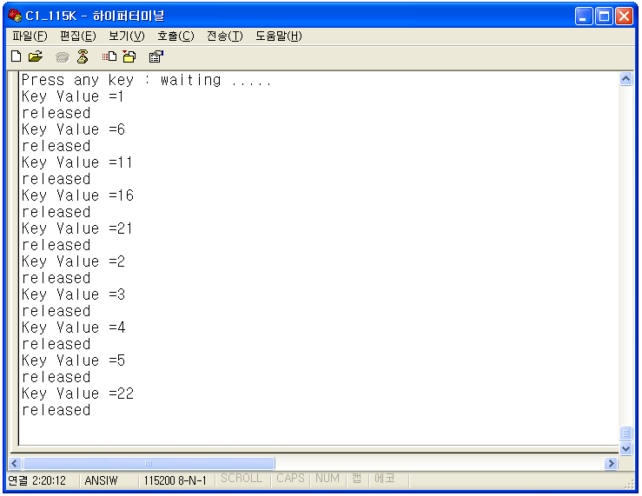
Key 를 누르면 다음과 같이 해당하는 값을 출력한다.

방향키(5개)를 눌렀을 때

추가 20개 키를 눌렀을 때

5-2. 소스 트리
- “key.c”
KEY 입력을 받아들이기 위한 초기화 과정과 external 인터럽트를 처리하는 함수를 구현하고 있는 파일이다.

- “Main.c”
KEY를 제어하기 위한 메인 함수를 가지고 있는 파일이다.
먼저 KEY와 연결된 Port를 초기화 하는 함수와 키가 눌러지는 것을 확인하는 함수와 같은 키 값이 계속해서 들어오는 것을 막아주는 함수도 함께 구현해 준다.

- “s3c2440.h”
S3C2440을 제어할 때 사용되는 레지스터를 정의하고 있다.

5-3. 하드웨어 구성

아래의 그림과 같이 S3C2440에는 총 25개의 Key를 가지고 있으며
GPIO사용수를 줄이기 위해 Matrix형태 (5x5)로 구성되어 있다. 따라서 KEYOUT은 GPB0~GPB4에 연결되어 있으며 KEYIN은 GPF3~GPF7에 연결되어 있다.
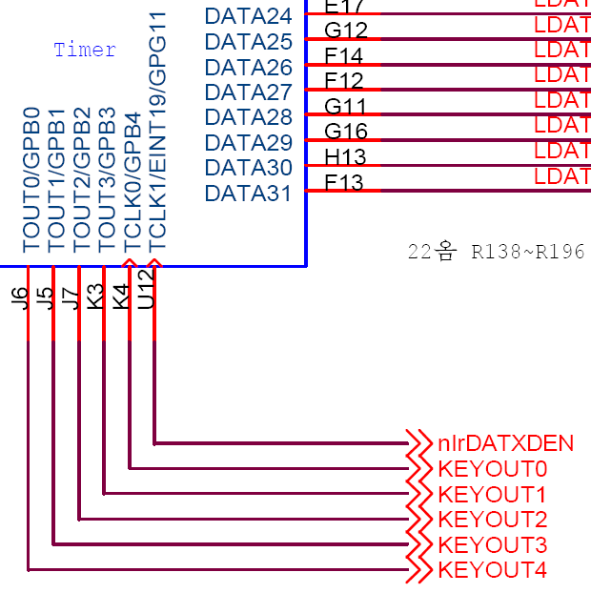

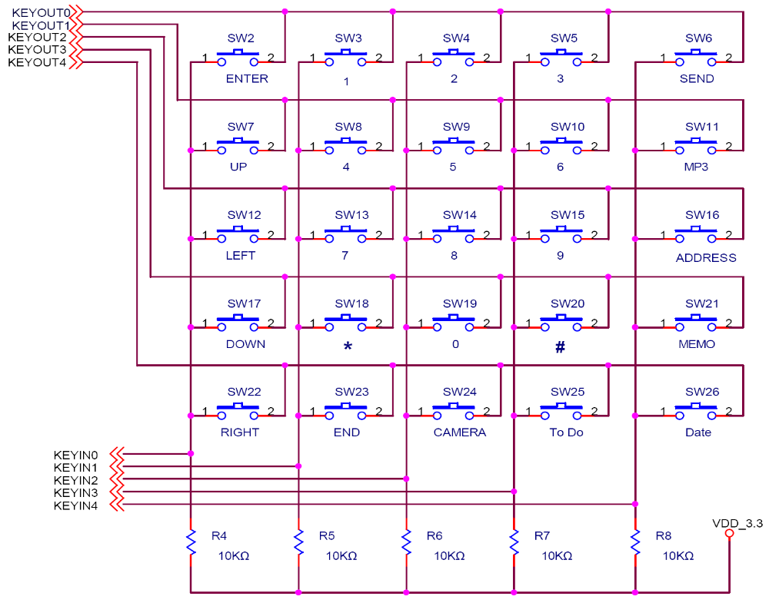
1

6

11

16

21

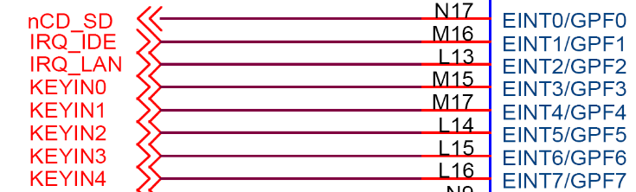

아무 Key도 눌려지지 않았을 때에는 KEYIN이 VDD에 연결되어 있기 때문에 기본값으로 ‘1’값이 들어오고 있다. 따라서 KEY가 눌려졌는지 확인하기 위해서는 KEYOUT의 GPBDAT값을 ‘0’으로 출력해 주어야 한다.

5-4. KEY 제어 프로그램 작성
External 인터럽트를 통하여 외부의 Key 입력을 받아들이기 위해서는 다음과 같은 절차에 의해서 프로그램 된다.

- “Main.c“ 파일을 열어서 Key 입력을 초기화 하는 부분이 컴파일 될 수 있도록 한다. “#if 0” 를 “#if 1”로 하여 컴파일 할 수 있다.
#if 1
/* KEY TEST */
Uart_SendString("Press any key : waiting .....\n");
Key_Port_Init();
for(;;)
{
Uart_Printf("Key Value =%d\n", Key_Wait_Get_Pressed());
Key_Wait_Get_Released();
}

- “key.c“ 파일을 열어서 Key_Port_Init() 함수를 구현한다.
void Key_Port_Init(void)
{
// KEYOUT[0:4] = GPB[4:0] KEYIN[0:4] = GPF[3:7]

//TODO : GPBCON – output mode
/* YOUR CODE HERE */

//TODO : GPFCON –Input mode
/* YOUR CODE HERE */

}

  - GPBCON0~4를 Output모드로 설정해 주고, Key에 변화가 일어나지 않도록 GPBDAT는 High(‘1’)로 설정하며, GPBUP는 Disable시킨다.
  - GPFCON3~7을 Input모드로 설정해 주고 GPFUP는 Disable시킨다.
- “key.c“ 파일을 열어서 어느 Key 값이 선택되었는지 확인하는 Key_Get_Pressed 함수를 구현한다. 입력된 Key값은 return해 준다.
int Key_Get_Pressed(void)
{
int i,j;
/* 5개의 방향키를 제어할 경우 */
for(i=4; i>=0; i--)
#if 1
{
rGPBDAT |= (0x1f);
/* YOUR CODE HERE */
if(( /* YOUR CODE HERE */ )
{
/* YOUR CODE HERE */
}
}
#endif
/* 25개의 키를 제어할 경우 */
#if 0
{
rGPBDAT |= (0x1f);
/* YOUR CODE HERE */
for(j=0;j<=4;j++)
{
if(/* YOUR CODE HERE */ )
{
/* YOUR CODE HERE */
}
}
}
#endif
return 0;
}

Key_Get_Pressed 함수를 구현하는 방법은 다음과 같다.
5개의 방향키를 제어할 경우
  - 어느 KEY의 OUT값에 ‘0’을 인가할지를 선택한다.
  - 어느 KEYIN에 ‘0’이 들어왔는지 확인하기 위해 GPFDAT값이 ‘0’값이 들어왔는지를 확인한다.
  - 눌려진 Key의 값을 return 한다.
25개의 키를 제어할 경우
  - 25개 키 조작에 해당하는 부분에 “#if 0” 를 “#if 1”로 바꾸어 위와 같이 ①~③을 구현해 준다.
- “key.c“ 파일을 열어서 키가 눌려졌을 때에만 값을 리턴하도록 기다려주는 Key_Wait_Get_Pressed 함수와 키가 눌려지지 않았을 때를 나타내는 Key_Wait_Get_Released 함수를 구현한다.

int Key_Wait_Get_Pressed(void)
{
/* YOUR CODE HERE */
}
void Key_Wait_Get_Released(void)
{
/* YOUR CODE HERE */
Uart_Printf("released\n");
}

함수 구현 방법은 다음과 같다.
  - Key_Get_Pressed함수의 리턴값을 이용하여 키가 눌려지지 않았을때에는 그 위치에 계속 머물러 있도록 구현해 준다.
  - 동일하게 Key_Get_Pressed 함수의 리턴값을 이용하여 키가 눌려졌을 때에는 그 위치에 계속 머물러 있도록 구현해 준다.
실습 : Key_Port_Init, Key_Get_Pressed, Key_Wait_Get_Pressed, Key_Wait_Get_Released 함수를 모두 구현하여 Key가 눌러졌을 때 정해진 키값을 출력하라

실습 330 :
Timer_Test

Timer를 구동하는 드라이버를 작성하여 Timer_Delay함수를 완성한다.

3-1. 타이머 제어 결과 확인
프로그램을 동작 시킨 후 원하는 초 마다 하이퍼터미널에 출력이 되는지 확인한다.
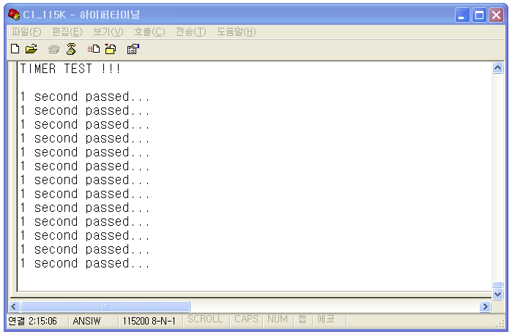

3-2. 소스 트리
- “timer.c”
Timer 제어기를 초기화 시키는 함수와 시간을 체크하는 함수가 구현되어 있다.
- “Main.c”
Timer를 제어하는 함수를 호출하고 있다.

- “2440addr.h”
S3C2440을 제어할 때 사용되는 레지스터를 정의하고 있다.

3-3. 하드웨어 구성

아래의 그림과 같이 S3C2440에서 Timer Controller가 구성되어 있다.
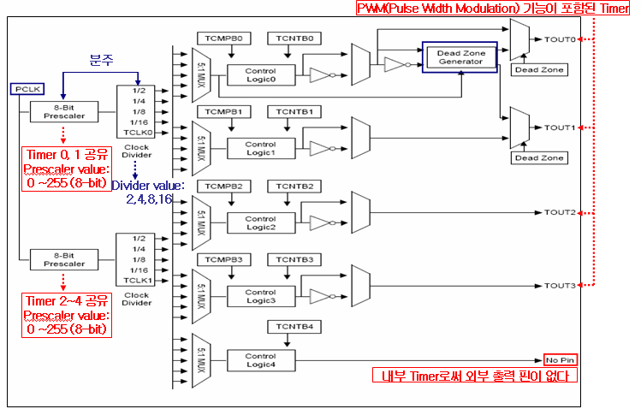

실습에서는 PWM Timer 0를 통하여 Timer_Delay함수를 제어한다.

3-4. Timer 제어 프로그램 작성

다음과 같은 프로그램 절차에 따라 Timer를 구동할 수 있다.

- “Main.c“ 파일을 열어서 Timer_Init과 Timer_Delay를 호출하는 부분이 컴파일 될 수 있도록 한다.
“#if 0” 를 “#if 1”로 하여 컴파일 할 수 있다.
#if 1 /* TIMER TEST */

Uart_SendString("TIMER TEST !!!\n\n");
Timer_Init();
while(1)
{
Uart_SendString("1 second passed...\n");
Timer_Delay(1000); // 단위는 msec
}
#endif

- “Timer.c“ 파일을 열어서 Timer를 초기화 하는 함수를 구현한다..
void Timer_Init(void)
{
/* Timer0 Init
* Prescaler value : 255, dead zone length = 0
* Divider value : 1/16, no DMA mode
* New frequency : (PCLK/(Prescaler value+1))*Divider value
= (50Mhz/(256))*(1/16) = 12.207Khz(12207Hz)
*/
/* YOUR CODE HERE */

/* TCON설정 :Dead zone disable, auto reload on, output inverter off
* manual update no operation, timer0 stop, TCNTB0=0, TCMPB0 =0
*/
/* YOUR CODE HERE */

Timer0를 이용하여 Timer_Init을 구현하는 순서는 다음과 같다.

- Timer0의 Prescaler를 255로 설정한다.
- Timer0의 Divider를 1/16으로 설정한다.
- rTCON를 Dead zone disable, auto reload on, output inverter off, manual update no operation, timer0 stop 으로 설정한다.
- rTCNTB0와 rTCMPB0를 0으로 설정한다.

3) “Timer.c”파일을 열어서 Timer_Delay함수를 구현한다.
void Timer_Delay(int msec)
{
/*
* 1) TCNTB0설정 : 넘겨받는 data의 단위는 msec이다.
* 따라서 msec가 그대로 TCNTB0값으로 설정될 수는 없다.
* 2) manual update후에 timer0를 start시킨다.
* note : The bit has to be cleared at next writing.
* 3) TCNTO0값이 0이 될때까지 기다린다.
*/
/* YOUR CODE HERE */
}

Timer_Delay함수를 구현하는 방법은 다음과 같다.

- rTCNTB0를 설정한다.
- Manual update후에 timer0를 시작한다 (Note: 이때 다음 라인에서 manual update를 clear시켜준다)
- TCNTO0가 ‘0’이 될 때까지 기다리는 부분을 구현한다.

실습 : Timer0를 초기화 하고 Timer_Delay함수를 구현하여 정해진 시간마다 정해진 내용이 하이퍼터미널을 통해 출력되도록 하라.

